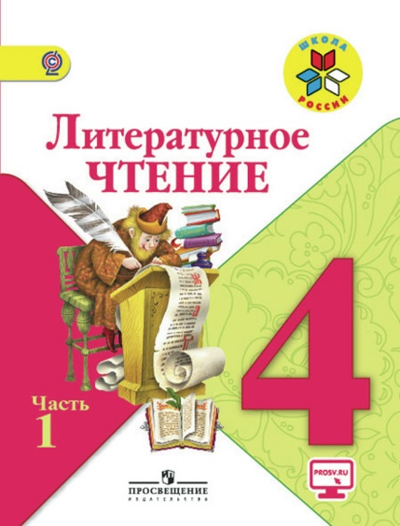
Иващенко Т.А. 4 класс.

Литературное чтение 11.02.2022

Урок № 8. Тема 6. Страна детства

Тема. Обобщение знаний

Цель урока: повторить и обобщить изученный материал, развивать навыки сравнения, сопоставления, логического мышления.

- Ответь на вопросы на странице 65 – 66
- Вспомни, что мы читали. Просмотри видеоролик.
https://www.youtube.com/watch?v=f7ZtYsb3oV4&t=213s

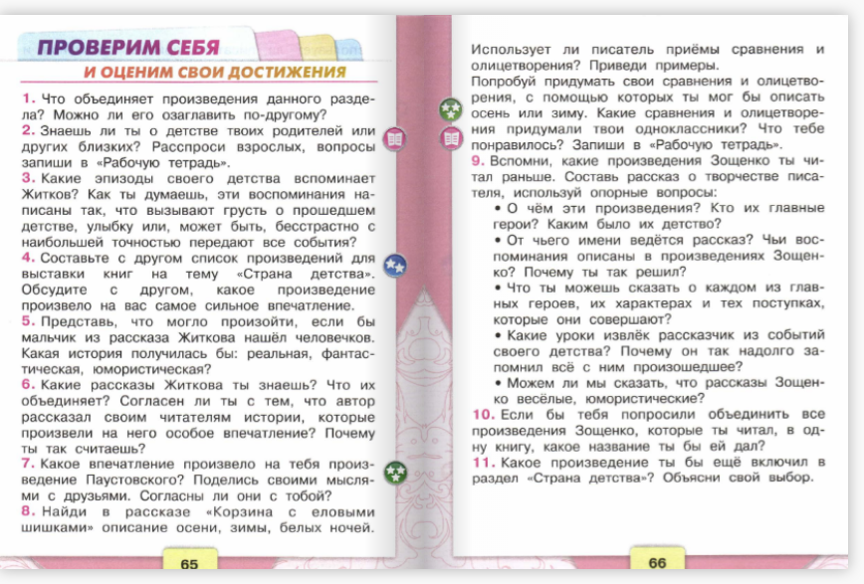

Задания для контроля:
1)ответь на онлайн тест
https://testedu.ru/test/literatura/4-klass/test-6-po-razdelu-strana-detstva.html

Сделать скриншот ответа и отправить в личные сообщения фотографию. Для обратной связи можно использовать электронную почту t.a.ivashchenko@mail.ru ВК, ОК, мессенджеры WhatsApp и Viber.
.
